VEERI, VEERI, PÄEVÄKENE Eesti rahvaviis (Mulgi murdes)
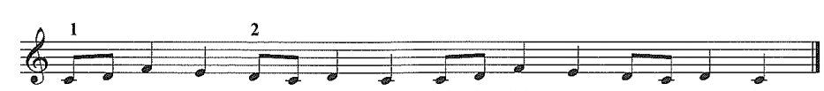
Vee-ri, vee - ri, päe-vä- ke- ne, el – le – el - le, lee- lo- lee- lo

veeri, päevä, vettä müüdä, elle-elle-leelo-leelo
veeri sinna, kus siu veli, elle-elle-leelo-leelo
sõõri sinna, kus siu sõsar, elle-elle-leelo-leelo
veli viie versta takka, elle-elle-leelo-leelo
sõsar kuvve kuuse takka, elle-elle-leelo-leelo

Sääl siu ellalt oietasse, elle-elle-leelo-leelo
kamalun siu kannetasse, elle-elle-leelo-leelo
pandas padjule magame, elle-elle-leelo-leelo
kullasängü puhkamaie, elle-elle-leelo-leelo
rehe pääle ringuteme, elle-elle-leelo-leelo
parsi pääle puhkamaie, elle-elle-leelo-leelo

Lase kaselatvu müüdä, elle-elle-leelo-leelo
vaskest värätida müüdä, elle-elle-leelo-leelo
kullast kõrendida müüdä, elle-elle-leelo-leelo
õbest tettu õrta müüdä, elle-elle-leelo-leelo
veeri velle aida pääle, elle-elle-leelo-leelo
sõõri sõtse kirstu pääle. elle-elle-leelo-leelo
velle aidan verevida, elle-elle-leelo-leelo
sõtse kirstun kirivida, elle-elle-leelo-leelo.

